Лабораторная работа № 5
Разработка REST API
Дисциплина | Управление работами и разработка программного обеспечения облачных систем
Проект | Cloud Application
Результат | Лабораторная работа № 5 выполнена и проверена

Цель работы
освоить основные принципы разработки REST API на основе FastAPI, научиться создавать ресурсы серверного приложения и реализовывать операции получения, добавления, изменения и удаления данных с использованием HTTP-методов.

Выполненная работа
- Ресурс services реализован по принципам REST.
- Выполнены операции создания, чтения, изменения и удаления сервиса.
- Для отсутствующего ресурса проверен ответ 404 Not Found.
- Генерация идентификатора корректно работает и при пустом наборе данных.

Результаты
Проверка | Значение | Результат
POST /services | создание | 201 Created
GET /services/{id} | чтение | 200 OK
PUT /services/{id} | изменение | 200 OK
DELETE /services/{id} | удаление | 204 No Content

Реализация и проверка
Ниже приведён ключевой фрагмент реализации или последовательность команд, использованных для выполнения задания.
curl.exe -X POST http://127.0.0.1:8000/services `
-H "Content-Type: application/json" `
-d '{"name":"Backup Service","type":"application","status":"stopped"}'
curl.exe http://127.0.0.1:8000/services
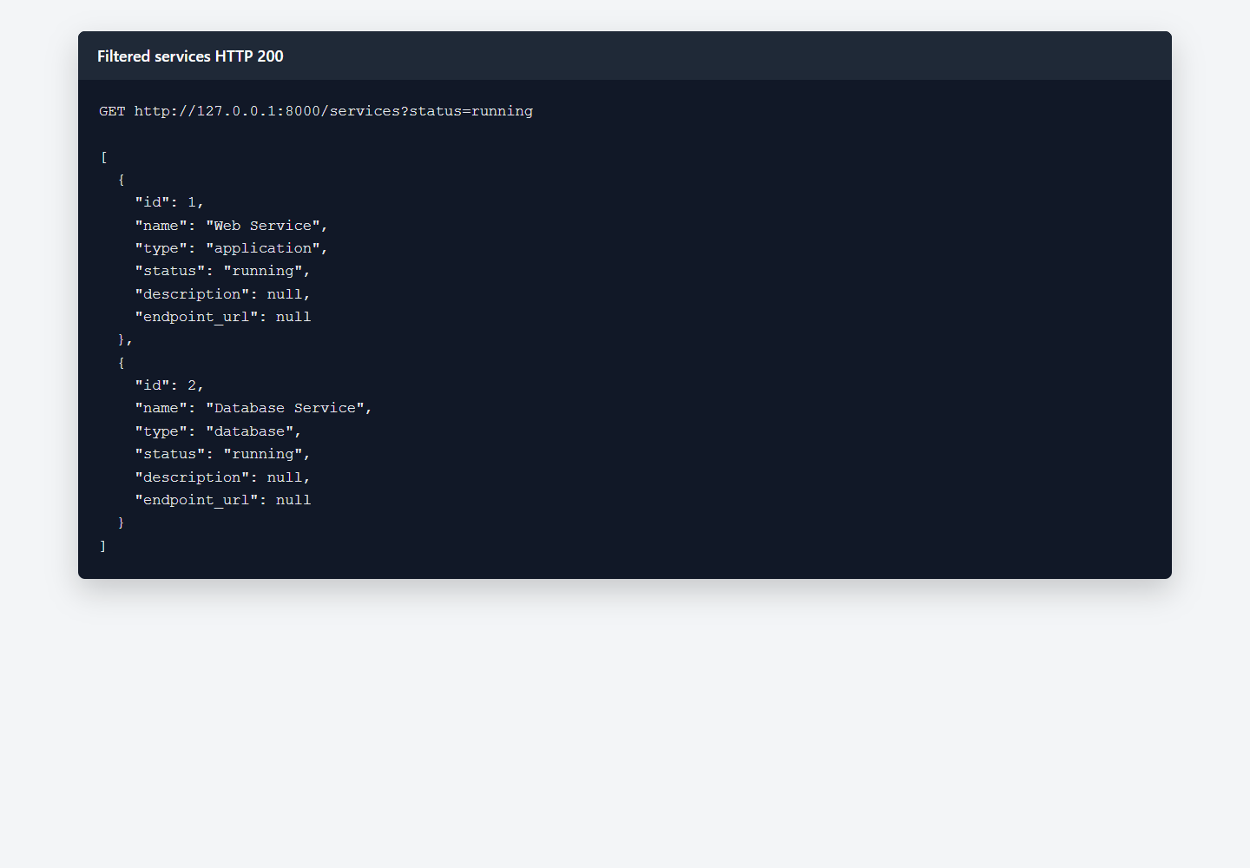
Рисунок 1 — Получение сервисов через REST API
Проверка выполнена на локальном стенде Cloud Application. Полученный ответ соответствует ожидаемому контракту, а связанные данные сохраняются в PostgreSQL.

Ответы на контрольные вопросы
1. Что называется REST API?
REST API — интерфейс, в котором данные представлены ресурсами с URL, а действия выполняются стандартными HTTP-методами.
2. Что называют ресурсом REST API?
Ресурс — логический объект предметной области, например отдельный облачный сервис.
3. Что означает аббревиатура CRUD?
CRUD означает Create, Read, Update, Delete — создание, чтение, изменение и удаление.
4. Какой HTTP-метод используется для получения данных?
Для получения данных используется GET.
5. Какой HTTP-метод используется для создания нового ресурса?
Для создания нового ресурса используется POST.

Вывод
В лабораторной работе № 5 выполнена тема «Разработка REST API». Реализация включена в единый проект Cloud Application, проверена запуском, автоматическими тестами и фактическими запросами. Результат сохранён в Git и готов к воспроизведению по инструкции README.

